dbsize
set my-key ok
OK
get my-key
“ok” → String tiene comillas
incr my-key → error si no es numero → +1
append my-key “ hola ”
(integer) 7 → el nuevo largo del string

Redis is not a Relational Database, so has no concept of Tables, Columns or Foreign Keys

The extensibility enables Redis to be multi-model and support rich data structures like graphs, JSON and other
KEY – VALUE
- key es unico
- binariamente safe (la clave puede ser binaria) → es case sensitive
- key hasta 512 megas
- puede ser cualquier string (numeros, textos, caracteres no letras ni numeros…)
- no hay separaciones/namespaces/grupos automaticas como esquemas en las bases de datos

set customer:2000 elias
get customer:2000
scan glob style + wildcard
scan cursor [MATCH pattern] [COUNT count]
scan 0 match customer:*
del key [key …] (blocking)
unlink key [key …] (la clave no existe, non blocking, la memoria es reclamada por un proceso asincrono)
retornan el numero de keys removidas
nil se retorna cuando no existe
no hay create de la key, con el set se crea si no existe o se sobreescribe
exists key [key] → verifica si la clave existe 1 = si
NX = non existence
XX = existence

set inventory:100-meters-womens-final 1000 NX → OK
set inventory:100-meters-womens-final “Sold out” NX → nil
set inventory:100-meters-womens-final 0 X → OK
get inventory:100-meters-womens-final → “0”
un string vacio puede ser key
- pueden tener expiración → ms, s, unix timestamp
se puede poner cuando se crea la clave o despues
se puede remover
set para expire
expire key seconds
expireat key timestamp (segundos)
pexpire key milliseconds
pexpireat key millisecond-timestamp
get para expire
ttl key
pttl key
-1 no expira, retorna lo que le queda de vida
persist key para eliminar el ttl y dejarlo en -1
set customer:1000 "elias" PX 120000 → ttl a 120000 milosegundos cuando se crea
set customer:1000 "elias" EX 120 → ttl a 120 segundos cuando se crea
–
flat namespace → TIENE QUE SER CONSISTENCE el namespace utilizado
la presencia/ausencia determina si un set ocurre
value tambien es 512mb de limit
value puede tener text, enteros, flotantes, binario
set customer:1 1 → OK → no retorna el valor
INCR customer:1 → (integer)2 → retorna el valor luego del incremento
DECRBY key decremento → retorna el valor
INCRBY key incremento → retorna el valor
DECR key
INCR key
INCRBYFLOAT key increment → INCRBY customer:1 10.3 → retorna el valor, puede ser un entero, no se puede usar un float con INCRBY = (error)
set inventory:qwerty 1000
inventory = domain object
qwerty = field name o qualifier
: = convencion (puede ser cualquier otra cosa)
type customer:1 → retorna el tipo de estructura de datos guardado en la clave indicada
object encoding customer:1 → valor del datatype codificado dentro del string
el valor puede cambiar → polimorfismo en redis
un string puede ser texto, entero, float, binario (strlen funciona en todos ellos)

HASHES
- key con named fields
- campos se agregan y remueven dinamicamente
- no son recursivos,
HSET key field value [field value]

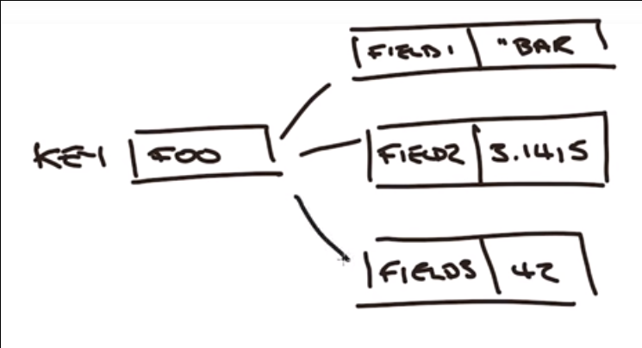

- remover la clave remueve todos sus campos
- hset event:judo capacity 1200 location chile
event:judo → capacity = 1200
→ location = chile
hexists event:judo capacity → 1 si existe, 0 si no
hget event:judo capacity → el valor o nil si no existe
hdel key field [fied …]
hincrby key field
hset event:judo capacity 1400 → lo cambia pero retorna (integer)0
HINCRBY/HINCRBYFLOAT event:judo capacity 10 → retorna el valor → no hay hdecrby
HINCR no existe
hsetnx event:judo capacity 1400 → set si no existe
HGET key field
HGETALL key
HSCAN key cursor [MATCH pattern] [COUNT count] → mas eficiente que hgetall
[cursor = posicion desde donde comenzar con el cursor]
HMGET key field [field …] → multiples campos
HKEYS key → claves
HVALS key → valores
hset event:judo timezone UTC → 1 si fue creado
hdel event:judo timezone ...campos
HMSET event:judo a 1 b 2 c 3 → OK
expire event:judo 86400 → NO EN UN CAMPO, al hash completo
single level: no se pueden introducir listas, sets no otras estructuras dentro del hash
casos de uso:
rate limitings / Session store
LIST
coleccion ordenada de Strings
el orden se conserva al insertar y remover elementos
permite duplicados
se pueden agregar/eliminar en cualquiera de sus 2 extremos → referenciados en redis como izquierda y derecha, no head o tail
elementos se pueden agregar en posiciones relativas a otros, aunque no es muy usado
implementacion de stacks (pilas), colas, y estructuras que utilicen ordenada
la base de las estructuras soportadas en redis es String, no pueden estar compuestas por otras listas, sets ni hashes, no hay anidamientos
internamente es una double linked list
agregando a la ← o → es en tiempo constante sin importar el tamaño

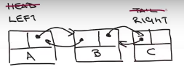

los comandos tienen un prefijo de L o R
AGREGAR
LPUSH key value
RPUSH key value
QUITAR
RPOP key
LPOP key

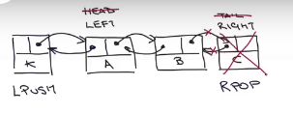

LLEN key → largo de la lista
LRANGE key start stop → obtener un subset
-1 → fin de la lista
LRANGE lista:autos 0 -1
cada lenguage mostrará el indice inicial según su definición (puede ser 0, 1…)
STACK: LIFO

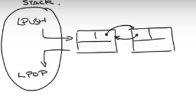

QUEUE: FIFO
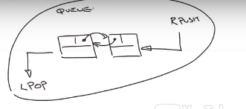

LINDEX key index (posicion) → elemento en el indice
LINSERT key BEFORE|AFTER pivot valor → -1 si no es insertado, el largo de la lista si es ok → LINSERT lista:autos BEFORE 1 10 (inserta el 10 antes del 1)
si hay mas de uno lo inserta en la primera posición desde la izquierda
LSET key index valor → reemplaza el indice indicado con el nuevo valor → error fuera de rango si no existe el indice
LREM key count(cuantos remueve) value → remueve elementos con un valor especifico → con 0 los remueve todos, con los negativos = absoluto
indices son 0 based

LTRIM key → remueve los elementos de la lista de la derecha
LRANGE lista:autos 0 -1 →
1) "6"
2) "3"
3) "7"
4) "5"
5) "10"
LTRIM lista:autos 0 1 → OK
LRANGE lista:autos 0 -1 →
1) "6"
2) "3"
casos de uso: productor (rpush) y consumidor (lpop)
double linked list
LPUSH aa aaa → crea la lista aa con el indice 0 en aaa
set aa aaa → no se puede tratar como una lista, es un key/value
What criteria does Redis use to determine if an operation can be performed against a key? → Encoding of value + Datatype
getrange en un key/value retorna un substring
getrange key inicio(desde 0) fin (inclusivo)

SET
unique – no ordenados strings
orden no garantizado
si se requiere orden hay que usar un order set
operaciones como difference/intersect/union ← operaciones entre sets
el underpinning/soporte de todas las estructuras es String NO puede contener otras estructuras como list, set sortedSet o hash ni anidaciones
SADD key member [member…] → agregar al set → si es 0 la respuesta indica que no fueron agregados elementos al set
SMEMBERS key → todos los elementos del set
SSCAN key cursor [MATCH pattern] [COUNT count] → cursor para busquedas especificas
SISMEMBER key member → 1 = si - 0 = no → verifica si contiene un elemento
SREM key member [member...] → elimina los elementos del set (si al menos uno es eliminado retorna la cantidad de los eliminados)
SPOP key [count] → elimina un random elemento por defecto, se pueden indicar M desde el set y los retorna (pueden ser mas de 1)

Operaciones con 2 Set:
A union B = combinar todos los elementos
A intersection B = solo los elementos comunes
A difference B = solo los que están en A y no en B
SDIFF[STORE] = todos los elementos que tiene el primer set del argumento que no están en los otros set
SINTER[STORE] = intersección entre N sets
SUNION[STORE] = TODOS valores comunes
si alguno no es un set = error
los comandos serán afectados por la cardinalidad de los elementos de los sets (sets grandes es más costoso)
casos de uso: tag clouds / visitadores unicos →
sadd about.html:20180210 user1 user2 user3 ← la clave es el archivo con su fecha los otros los visitantes
sscan about.html:20180210 match *
expire about.html:20180210 86400 → expirar set en los indicados segundos → todos los elementos se van con el
ttl about.html:20180210 → obtener el tiempo de vida

SORTED SET
- guarda string unicos
- tienen una propiedad adicional: score → punto flotante que entrega el orden → si tienen el mismo orden se usa el orden léxico del elemento
- se pueden manipular por valor, positional rank, score y lexicografía
- entregan union e intersección
- solo pueden ser construidas con strings, no list, sets, sorted sets ni hashes, no hay anidaciones
ZADD key [NX|XX] [CH] [INCR] SCORE MEMBER [SCORE MEMBER …]

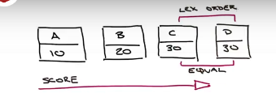
ZADD set3 1 campo → score en 1
zadd set3 incr 2 campo → score en 3
- NX → solo lo agrega si el nuevo elemento no existe
- XX → solo actualiza un elemento si existe
→ retorna el numero de elementos agregados por defecto
- usando CH solo retorna los modificados
- INCR incrementa un score element pair
- ZRANGE key start stop [WITHSCORES]
- ZREVRANGE key start stop [WITHSCORES] → ordenados desde el score mas alto al menor (descendiente lexicograficamente si son score =)
→ start y stop zero based index, no score
→ WITHSCORES agrega los scores de los elementos
- los rangos obtiene el orden basado en el rank NO en el insert
- ZRANK key member → encontrar el ranking del elemento basado en 0 index (orden como si fuera una lista no score)
- ZREVRANK key member → retornan los elementos ordenados desde el score mas alto al mas bajo
- ZSCORE key member → score asociado al elemento
- ZCOUNT key min max→ cuenta el numero de elementos en un rango de scores → ambos inclusivos
- ZRANGEBYSCORE key [(][min|-inf] [(][max|+inf] [WITHSCORES] [LIMIT offset count] → inclusivos por defecto → (0 -1 no funciona)
- ZRANGEBYLEX key min max [LIMIT offset count]
- ZRANGEBYRANK
- ZREM key member [member …] → remueve un elemento del set (NO por score)
- ZREMRANGEBYLEX →lexicografico
- ZREMRANGEBYRANK → posicion
- ZREMRANGEBYSCORE → score
lexicos tienen que comenzar con ( o [ para indicar si son inclusivos o exclusivos
- un value no puede tener 2 scores distintos, se actualiza por defecto al encontrar el mismo value con el nuevo score
- ZINTERSTORE destination numkeys key [key …] [weights w [w]] [aggregate sum|min|max]
- ZUNIONSTORE destination numkeys key [key …] [weights w [w]] [aggregate sum|min|max]
NO hay difference
- solo se puede guardar en otro sorted set, no se puede solo obtener el resultado del comando (somo el set)

casos de uso
leaderbook de un online game
zadd lb 90 jane 100 john 75 bob
si un usuario incrementa su puntaje:
zincrby lb 50 bob → actualiza su score
zrevrange lb 0 2 withscores → los top 3 con puntajes
zremrangebyrank lb 0 -4
priority queue → el score es la prioridad
zadd pq 1 p1 2 p2 3 p3
zrange pq 0 0 → el siguiente elemento a procesar
zrem pq p1 → eliminar el item procesado
cardinalidad:
LLEN key → lista
SCARD key → set → cardinalidad/numero de elementos
ZCARD key → set ordenado
LTRIM key start stop → rango de elementos que se quiere retener en una lista

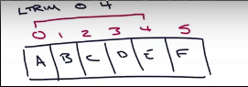

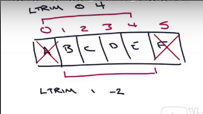

5 = -1 → b c d e
RPUSH lista1 a b c d e f → 6
LTRIM lista1 0 4 → ok → cuantos se quieren RETENER
LRANGE lista1 0 -1 → a b c d e
LLEN lista1 → 4
zremrangebyrank key start stop → sorted set → zero based para start y stop → remueve el rango especificado

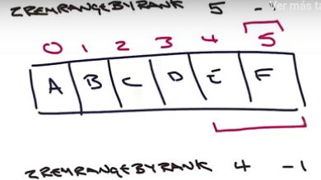

→ remueve el F del sorted set
- ZADD sorted-set 1 a 2 b 3 c 4 d 5 e 6 f → responde la cantidad de agregados
- ZRANGE sorted-set 0 -1
- ZREMRANGEBYRANK sorted-set 3 -1 → a b c → cap the set ELIMINA

sets: leaderboard – tiempo depende de la cardinalidad
zadd + ZREMRANGEBYRANK
lista:activity stream – tiempo lineal
L/Rpush + ltrim
zadd sales:judo 1500 june 2000 bill 200 mary
zadd sales:wrestling 1800 bill 1000 bob 800 mary
zinterstore promo:taekwondo 2 sales:wrestling sales:judo aggregate sum
zinterstore
→ destination: key donde se guardará el resultante sorted set
→ numkeys: cuantos keys (nombres de sets) se pasarán
→ key [key …]
→ [WEIGHTS weight [weight]]: multiplicador que se aplicará a cada input set que luego se usa con el aggregate → 1:1 una asociado a cada una de las numkeys
→ [aggregate sum (default)|min|max]
- set operations pueden funcionar en sets y sorted sets
- sorted set con sets:
sadd waitlist:taekwondo emma bill mary
zinterstore promo:taekwondo 3 sales:wrestling sales:judo waitlist:taekwondo weights 1.2 0.8 1000 aggregate max → waitlist:taekwondo es un set no sorted pero al usar weights se le crea el peso a sus claves
para obtener los valores unicos entre sets se puede usar la union:
zunionstore
→ destination
→ numkeys
→ key [key …]
→ weights weight [weight]
→ aggreate sum|min|max

Object inspection → recorrer cada valor de las claves interpretandolo y buscando algún atributo → limitante: The number of keys that have to be matched and inspected
Faceted search → permite navegación simple de una clasificación usando multiples filtros y criterios = inverted index
Hashed index →
–
full-text search → Solr – Lucene → vs feceted
database secondary index
multiple index
–
{
sku
name
disabled_access
venue
medal_event
category
}
redis no tiene secondary index ni nada de indices
escapar las comillas al guardar un json como string
time complexity →
[facelet] SINTER = O(N*M) →depende del tamaño de cardinalidad del set que tenga menos elementos (scard key) * la cantidad de sets que seran intersectados
GET = O(N)
al usar el sinter usando en menor reduce la cantidad de get que posteriormente se usaran → obtiene solo los matched objects (generados por sinter) vs obtener todos los objetos (object inspection)
la cardinalidad dependera de la distribucion de valores para el dado atributo
fs: gobernado por la cardinalidad del set mas pequeño
y la cardinalidad esta gobernada por la distribucion de los valores para los atributos
sinter reduce el costo de buscar cuando la cardinalidad es < 50% para uno de los atributos cuando se buscan 2
Using the faceting method with Sets, what is the limiting factor?
– The data distribution of the attribute values being matched
– The number of attributes that have to be matched

facelet: hashed keys → hfs (hashed faceting)
md5 hash of the matched attributes values → sadd hfs:928375295n238572 123-ABC 757-DFG →ej: disabled_access:true y otro para disabled_access:true + medal_event:false
cuando son propiedades booleanas solo requiere 2, para otros N
what's changed over a regular faceted search? Each combination of attribute values results in a Set. The Set only contains matches for all criteria so the cost is simply the number of matches for any attribute combination. As the number of attributes multiplies, then the cost does not change. The cost is simply how many matches exist for that combination of attributes, not how many venues exist or the number of attributes we are matching.
This technique optimizes the retrieval access path as we can see, but this comes at additional cost when the data is modified. If a given event changes, for example, it now has disabled access – we then have to remove the item from one Set and add it to another. So another aspect of your data you have to be familiar with is the rate of change of the data. For this event data you'll expect the change rate to be very low so this technique is a good solution. But data that undergoes a high change rate

Using the hashed faceting method, what is the limiting factor?
The data distribution of the attribute values being matched
What structures provide a command to Increment a value?
[si] Fields in a Hash
[no] Elements in a List
[no] Elements in Set
[si] Score of an element in a Sorted Set
[si] Strings

– si a un set le queda un elemento y se elimina (xej spop) y se usa exists sobre el key del nombre del set el resultado es 0 (no existe si no tiene elementos)

– sadd set-three A b C
– sadd set-four a b C
→ ¿cuales no estan en set-four?
sdiff set-three set-four = A
→ todos los elementos con score > 3
ZRANGEBYSCORE hw-26 (3 +inf withscores
cuantos elementos hay en un set (fs:)
→ SCARD fs:disabled_access:True

Big O Notation and Redis Commands
Sadd key member [member …] → O(1) por cada elemento agregado → O(N) cuando se agregan N elementos
- garantizado que cada comando ejecutado será atómico (se completa o queda como estaba)

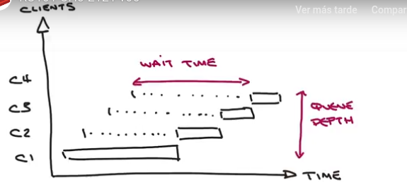

- Big O es una notación matemática que describe el comportamiento limitante de una función.

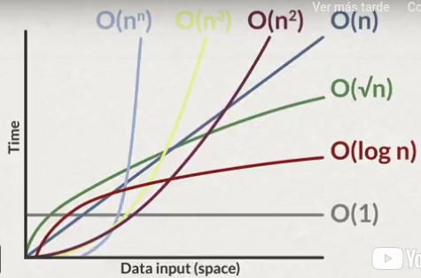

- O(1) = lineal (constant time complexity), no esta en función de la cardinalidad de la data → append, exists, get, set, hget, lpush, rpop, del, …
- hget → obtener un unico campo del hash es el mismo time complexity sin importar el tamaño del hash → pero el wall clock time sera diferente retornando el string ABC que 512 mb → los recursos del sistema requeridos para transferir la data al cliente serán significativamente distintos (CPU, red y otros costos):

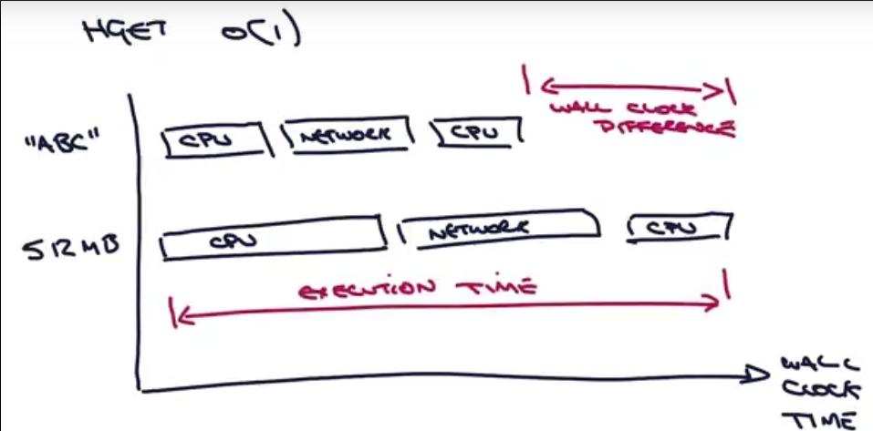

- agregando un elemento en una lista por la izquierda o derecha es siempre constante sin importar la cardinalidad de ella → pero no significa que el wall clock time sea el mismo
- unlink es preferible para remover keys sobre del
- del key [key, …] → O(1) cuando remueve un string data type, O(N) cuendo remueve multiples keys → O(M) cuando la clave removida contiene List, Set, Sorted Set o Hash
mset (set multiple): Sets the given keys to their respective values. MSET replaces existing values with new values, just as regular SET. See MSETNX if you don't want to overwrite existing values.
MSET is atomic, so all given keys are set at once. It is not possible for clients to see that some of the keys were updated while others are unchanged
MSET key1 "Hello" key2 "World"
- O(M) → si el set contiene 3 elementos = O(3)
del → se bloquea hasta que realiza la limpieza
unlink → no se bloquea
- O(N*M) → SINTER crea la interseccion de 2 o mas sets → N es la cardinalidad del set con menos elementos y M es el numero de sets
- SINTER: Returns the members of the set resulting from the intersection of all the given sets → si alguno es vacio el resultado es vacio, si un set no existe se considera vacio
- O(S + N) → LRANGE → where S is the distance of start offset from HEAD for small lists, from nearest end (HEAD or TAIL) for large lists; and N is the number of elements in the specified range.

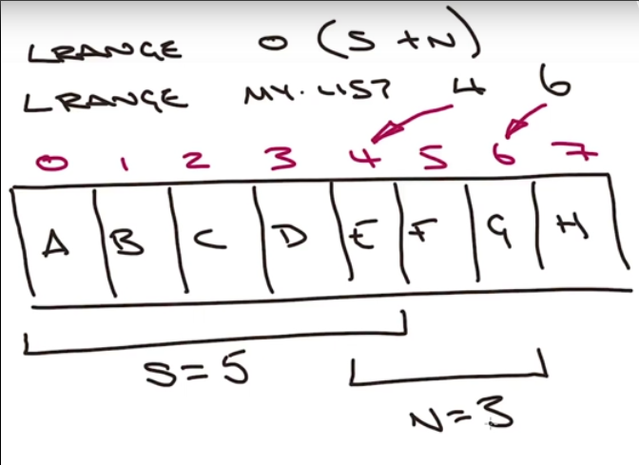

- si la lista es larga y el offset es pequeño → el time complexity sera pequeño
- si el offset es grande o la cantidad de elementos retornados es grande el time complexity aumenta
- el numero de elementos en un set, sorted set, list o hash afectará el time complexity de la funcion, el offset tambien es relevante → el costo para acceder al primero no es el mismo para acceder al segundo o al del medio
– el costo para acceder a cualquier elemento de un hash es siempre el mismo, considerar la cardinalidad
Time complexity (Big O) defines the outside influences on a command. For example, the size of the structure being navigated. However, wall clock execution time is dependant on other factors, such as the amount of the data that needs to be transported, the cost of execution of the command, other pending commands etc.
La complejidad del tiempo define las influencias externas en un comando. Por ejemplo, el tamaño de la estructura que se está navegando. Sin embargo, el tiempo de ejecución del reloj de pared depende de otros factores, como la cantidad de datos que se deben transportar, el costo de ejecución del comando, otros comandos pendientes, etc.
The time complexity for LRANGE is O(S + N), where
- S is offset from the Left of the List
- N is the number of elements specified in the range
lrange my-list 9 17
0 1 2 3 4 5 6 7 8 9 10 11 12 13 14 15 16 17
S = 10 + N = 9
Transacciones
- redis procesa los comandos en el orden que el server los recibe
- cada comando que manipula data es atomico (se completa o no)
- trx: encapsula una serie de comandos que son garantizados atomicos
- los comandos son serializados y ejecutados sequencialmente, se ejecutan en una unica aislada operación
- nunca otra conexión puede hacer un cambio durante la ejecución de la trx
- si se pierde la conexión durante la ejecucion de los comandos se garantiza que ninguno de los comandos será ejecutado
- MULTI → indica el comienzo de una trx
- EXEC → ejecuta los comandos encolados
- DISCARD → descarta los comandos encolados
- TODOS los comando ejecutado dentro de la trx es respondido como QUEUED
- luego de ejecutar el exec se ven todas las respuestas a los comandos
- NO hay soporte de trx anidadas
- cuando hay un error en la sintaxis de uno de los comandos/comando invalido (xej: un comando con los parámetros erróneos) se marcará la trx como invalida
- si el comando es correcto sintacticamente pero no se puede aplicar (xej: INCR sobre una clave que contiene una lista) NO se terminará la trx, continuarán los comandos encolados
Within a transaction, are changes made by a command visible to subsequent commands in the same transaction? → yes
Optimistic locking/Concurrency control → observa cambios en uno o mas claves, aborta transaction si la clave observada cambia
keyspace notifications → notificar cambios en claves observadas
WATCH key [key …]
→ define las claves de interés para observar
→ al ejecutar exec si alguna de las claves indicadas cambia la trx fallará
→ antes de usar MULTI (multiples watch, no se sobreescriben, son acumulativos)
→ locales al cliente y conexión
→ luego del exec todas las claves vigiladas serán liberadas
→ NO se puede usar DENTRO de una TRX
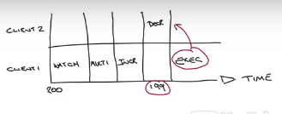

UNWATCH → remueve TODAS las watch keys
exec retorna nil cuando algún cambio fue realizado (sobre los observados) durante la trx
What data types can you set a WATCH on?
String/List/Set/Sorted Set/Hash

Mapear Objetos en Hashes
- solo pueden guardar string
- no hay orden en los campos dentro de un hash
HGET key field → time complexity O(1) → el wall clock time es diferente
HMGET key field [field] → los campos se retornan en el mismo orden que los solicitados
HGETALL key → O(N) time complexity depende del disznumero de elementos → blocking operations → usarlo principalmente en test
HSCAN key cursor [MATCH pattern (glob)] [COUNT count] → non blocking
HSET key field valor [field valor]
HEXISTS key field → 1 = si , 0 = no
HSETNX key field value → SOLO inserta el valor si el campo no existe → no permite multiples field/value → 1 = insertado / 0 = no insertado
— el 0 retornado al usar el cursor del hscan indica que fue agotado, si fuera positivo indica que quedan elementos por recorrer
– al pedir muchos campos del hash es preferible usar el hash porque es cursor based permitiendo que entre las llamadas al cursor se ejecuten otros comandos, para pocos campos usar el hmget
HINCBY key field increment → no hay decrement
HINCBYFLOAT key field incrementa
HDEL key field [field ...] → para remover 1 o mas valores → un hash SOLO existe con 1 o mas campos
HLEN → la cardinalidad de un hash
HKEYS hash → retorna las claves
HVALS hash → retorna los valores
CAMPOS INDIVIDUALES NO PUEDEN SER EXPIRADOS, SOLO LA CLAVE
→ campos individuales pueden user get/set, pueden ser incrementados, pueden ser testeados x existencia
– estrategias para guardar objetos:
- usar un hash por cada objeto (cada objeto relacionado tendra su propio hash)
- usar multiples hash y las relaciones en sets
- flattening relationship in a single hash

estrategia 1:
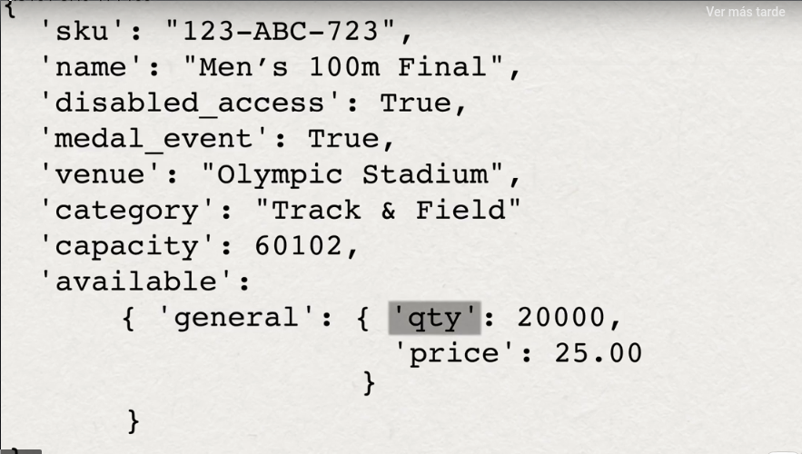
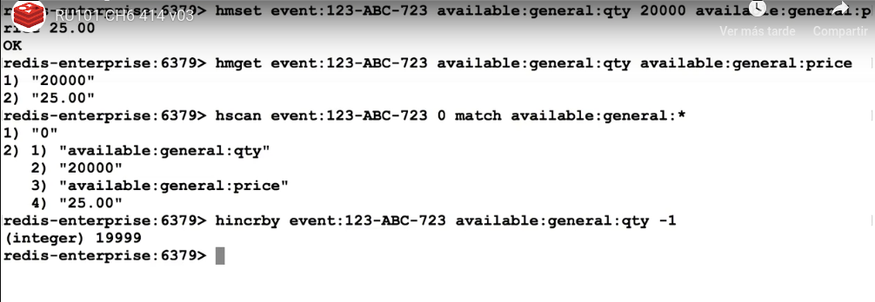
beneficios:
- un comando es atomico y permite manipular N campos
- atomic deletes
- no transaction
- encapsulacion
- cascade delete
malo:
- hay que remover las relaciones en forma independiente cuando no se requiere remover toda la entidad
- mover data de un objeto a otro requiere copiar todos los campos
- muchos objetos y relaciones generarán muchos hashes
estrategia 2:

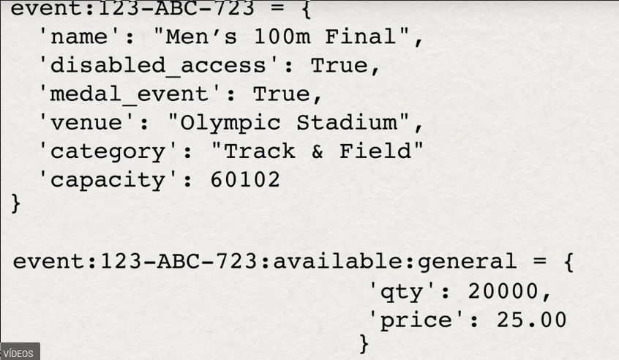

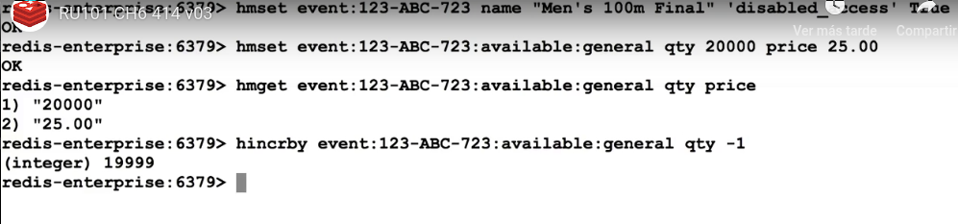
requiere mantener un set por cada relacion:

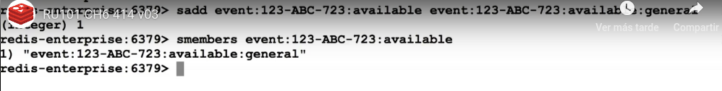
bueno:
- ttl por separado
- administracion independiente
- cada hash contiene los atributos relevantes de cada parte del objeto
malo:
- requiere muchos hash para representar la estructuras
- mantencion de las relaciones (hashes/set)
- transacciones tienen que ser aplicadas a un single shard en el cluster → todas las claves asociadas tienen que estar en el mismo shar para poder usar la transaccion en multiples hashes
REDIS NO ADMINISTRA AUTOMÁTICAMENTE RELACIONES, NO HAY

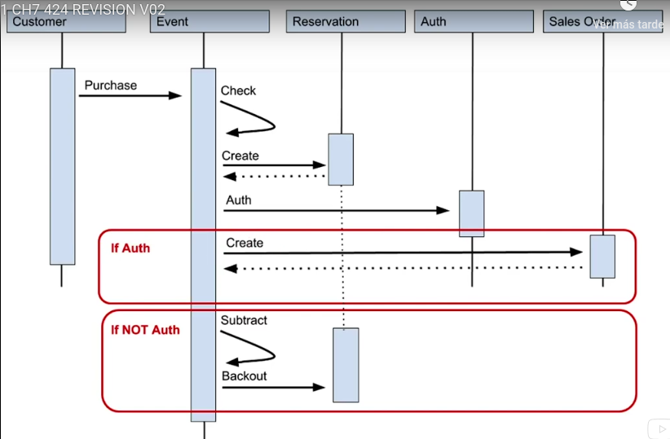
la transaccion NO ejecuta comandos solo los encolados

bit data in Redis
- redis soporta Bit fields y bit arrays
- compact, optimized structures → histograms counters → file permissions
- comandos para manipular bits
- NO explicit Bit data type
- commands operan sobre Strings (string = binary safe value)
- Bitfield → get/set/increment un valor en un bit field

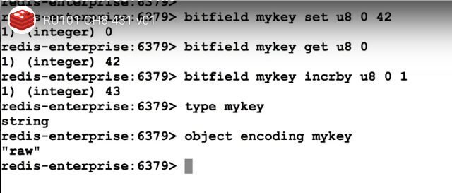
BITFIELD bit1 set u8 (unsigned 8 bit) 0 (offset 0) 42 (valor)
- 2 familias de comandos para tratar con bit data:
BITFIELD + BIT ARRAY
BITFIELD: permite manipular 1 o mas enteros de largo variable dentro del string data type.

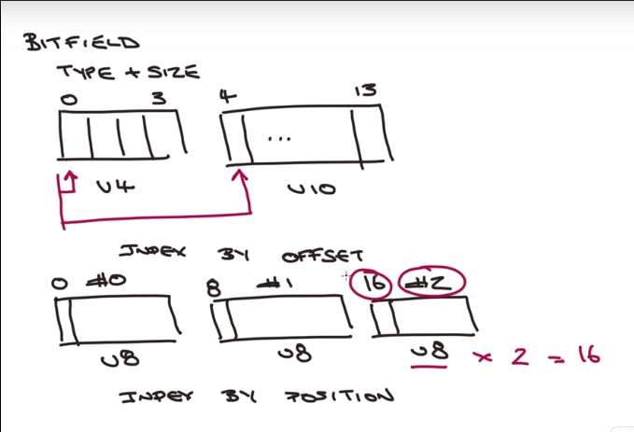
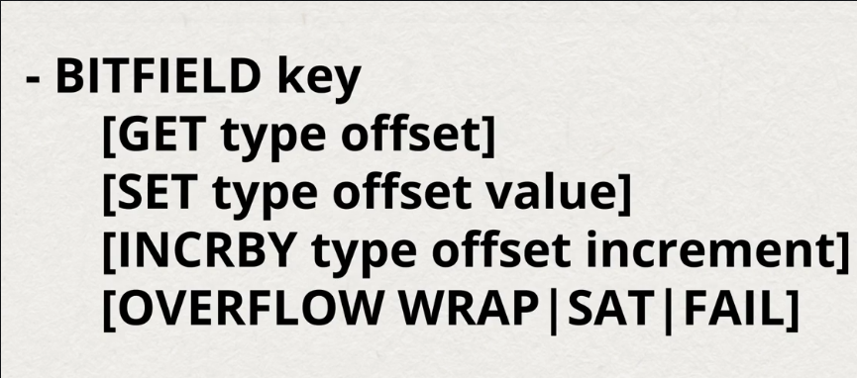
Tipo:

Signed(i)

Unsigned (u)
Size → NO tiene que ser byte aligned, puede ser 5, 11, ...
u8 → unsigned de 8 bits
Hasta 64 bits signed y 63 bits unsigned
redis NO mantiene un mapping o esquema del los bit fields (offsets, sizes son responsabilidad del developer)
se puede usar get clave_bit

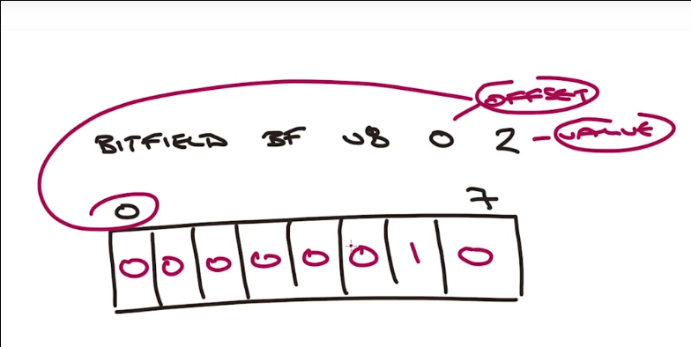
- multiples get y set pueden ser especificados
- usando bitfield bf2 set u8 #1 5 → offset por posición → redis calculará el bit position basado en el tamaño del tipo dado.
bitfield bit3 set u8 #1 5 → 0 → guardar por posición
BITFIELD bit3 get u8 #1 → 5 → obtenerlo por posición
BITFIELD bit3 get u8 #1 get u8 8 → 5/5 → obtenerlo por posición y offset

arrays:
- el mas significativo en el index 0
- bit arrays permiten manipulacion de bits individuales dentro de un string datatype
- 0 based offset
- es como un string desde la izquierda (0) a la derecha
- bits son siempre limitados por el maximo tamaño de un string, pero no es recomendado guardar y manipular largos bit fields

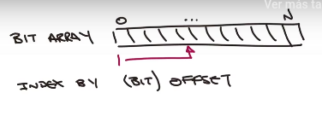

getbit key offset
setbit key offset value
bitcount key [start end]
bitop operation destkey key [key …] → byte wise operations AND/OR/EXCLUSIVE OR/NOT
bitpos key bit [start] [end] → encuentra el index del primer set o unset bit desde un dado indice en un string → position of a bit in a String
bitfield es preferido porque entrega mayor flexibilidad (usando u1 en el tamaño para setear un individual bit)

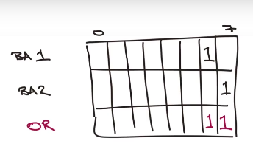
bitfield ba1 set u1 6 1
bitfield ba2 set u1 7 1
bitop or ba3 ba1 ba2
bitcount ba3 2
- bitcount examina por defecto todo el string
- bitcount y bitpios especifican el byte offset

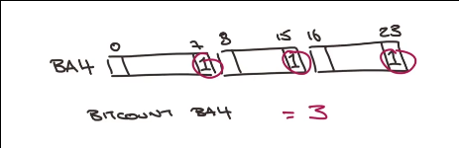
los menos significativos están en un circulo
BITFIELD bit4 set u1 7 1 set u1 15 1 set u1 23 1
BITCOUNT bit4 → 3

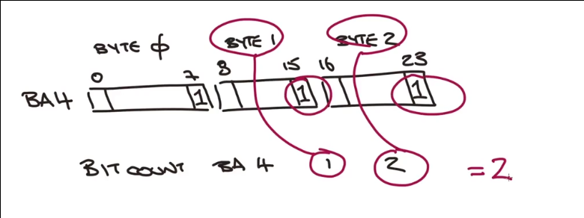
BITCOUNT bit4 1 (primer byte) 2 (segundo byte) → usa un byte offset

bitfield ba-q1 set u8 #0 42
bitfield ba-q2 set u8 #0 19
bitop and ba-q3 ba-q1 ba-q2
bitfield ba-q3 get u8 #0
ba-q1 0 0 1 0 1 0 1 0
ba-q2 0 0 0 1 0 0 1 1
AND
ba-q3 0 0 0 0 0 0 1 0 → 2
casos de uso:
- compact representation of data
- histogram counters or other fixed sized numeric data
- bit array pueden representar file permission (los bits de unix/linux)

** son compact and optimized structures that allow dense amounts of data to be stored in a single key, no hay explicit bit type, los valores son guardados en string data type

A U32 is an unsigned 32 bit field, so all 32 bits are available. If this value had been defined as an I32, that is a signed 32 bit value, then only 31 bits would have been available, since one bit would be required to store the sign

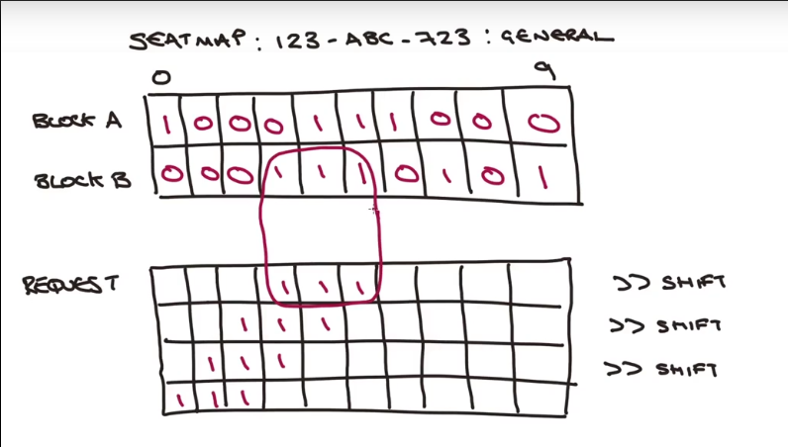

BITCOUNT returns the count of the number of set bits only.
BITPOS can be used to find the index of the first set or unset bit.

PX → agrega ttl de 5 segundos a la clave

Publish/Subscribe
- redis actua como un broker para multiples clientes entregando una simple forma de entregar y recibir mensajes y eventos
– simple syndication
→ PUBLISH channer mesage
→ SUBSCRIBE channel [channel …]
→ UNSUBSCRIBE [channel [channel]]
– pattern syndication
→ PSUBSCRIBE pattern [pattern…]
→ PUNSUBSCRIBE [pattern [pattern…]]
– admin
→ PUBUSB subcommand [argument [argument]] → introspección del mecanismo de publicación y suscripción
- al publicar un mensaje le llega a todos los clientes subscritos al canal
- en un single redis node el orden de los mensajes en un canal es garantizado
- publish and subscribe NO garantiza la entrega

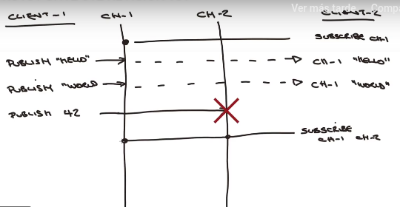
- solo los clientes conectados al publicar el mensaje recibirán el mensaje, los otros se pieren
- el contenido puede ser cualquier arbitrario string binario: texto plano, numeros, binary data (xej: serialized json blob como el message payload)

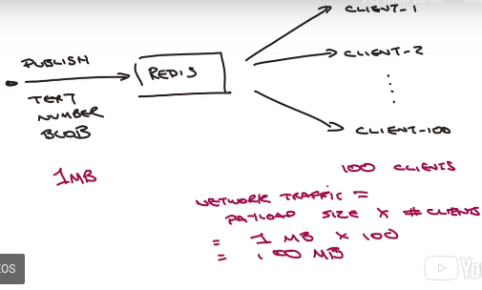
el nombre en SUBSCRIBE es el full qualified name NO se permiten wildcards
SUBSCRIBE es blocking, pero redis aceptará otros comandos como UNSUBSCRIBE
- SUBSCRIBE retorna el numero de clientes conectados
al recibir un mensaje se obtienen 3 valores:
1- tipo del mensaje: message/subscribe/unsubscribe
2- nombre del canal
3- el mensaje recibido

Patterned Publish / Subscribe
Admin
PUBSUB subcommand [argument [argument]] → subcommands
– channels [pattern] → lista de activos canales
– numsub [channel-1 … channel-N] → numero de subscriptores EXCLUYENDO patterned subscribers
– numpat → numero de patterned subscribers y el numero de patteners
→ PUBSUB channels * → retorna todos los canales activos
Patterned(P) Syndication
PSUBSCRIBE pattern [pattern …] → limitar los mensajes que se reciben → glob like patterns para hacer match con los nombres de los canales → pattern matching: ? Single carácter / * multiples caracteres / […] alternativas de caracteres usando rangos con - / ^ prefijos
PUNSUBSCRIBE [pattern [pattern ...]]
- cada vez que un mensaje es publicado se tiene que comparar con cada patron, si el numero de patrones aumenta, incrementa el trabajo introduciendo mas latencia
- PSUBSCRIBE ch? → cuando llega un mensaje se recibe:
1) pmessage
2) el patron usado
3) el nombre del canal (que hace match con el patron)
4) el valor del mensaje
– al usar PSUBSCRIBE:
PSUBSCRIBE c?? ch? ???
Reading messages... (press Ctrl-C to quit)
1) "psubscribe"
2) "c??"
3) (integer) 1
1) "psubscribe"
2) "ch?"
3) (integer) 2
1) "psubscribe"
2) "???"
3) (integer) 3
→ si se envia un mensaje al ch1 recibirá 3 mensajes
1) "pmessage"
2) "c??"
3) "ch2"
4) "hola"
1) "pmessage"
2) "ch?"
3) "ch2"
4) "hola"
1) "pmessage"
2) "???"
3) "ch2"
4) "hola"
PUBLISH ch1 hola → responde el numero de subscriptores que recibieron el mensaje
– llegan mensajes de canales nuevos después de usar el psubscribe

PUBSUB numsub ch1 ch2
1) "ch1"
2) (integer) 1
3) "ch2"
4) (integer) 1
PUBSUB numpat
(integer) 3
Supported glob-style patterns:

h?llo subscribes to hello, hallo and hxllo
h*llo subscribes to hllo and heeeello
h[ae]llo subscribes to hello and hallo, but not hillo
^hell subscribes to hell but not hel

casos de uso:
Fan Out: distribuir un mensaje o evento a muchos consumidores → subscribe/publish
Interprocess/Interservice communication (real time communication, si no esta conectado se pierden)
Performance:
– tamaño del body
– numero de conectados subscritores
– numero de patterns
– ignore subscribe = excluye el subscribe/unsubscribe message y solo entrega el mensaje
– listen se bloquea hasta que llegue un mensaje

To receive a message publish to a channel, the client has to be both subscribed and connected.
[^Opening]* → cualquier canal que no empiece con ^Opening

GEOSPATIAL
– Almacena pares latitud y longitud → GeoHash → 52bit integer → The GeoHash standard was created by Gustavo Niemeyer
– consultar por distancia, en un radio o un poligono, etc
– buscar el punto mas cercano en un area especifica
– se codifican posiciones en un string corto de letras y digitos
– lat y lng estan intercalados para formar un unico valor
– LAT, LNG = Y, X
– GEOADD key lng lat member [lng lat member ...] – cada lng y lat tiene un valor miembro asociado a el

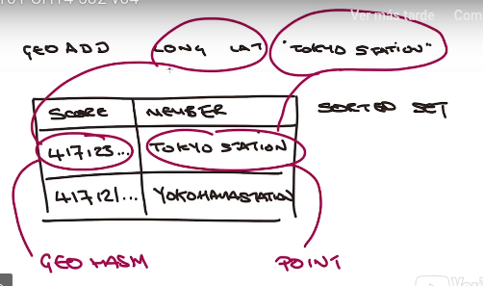
So the GeoHash is not the only compact structure for storage, but allows for efficient queries to be performed.
Cada geohash se guarda en el name key
el data type de la clave es un sorted set
el geohash se guarda como el score → el score es un floating-point number → se obtienen sin perdida los 52 bit enteros del geohash
el nombre del punto se guarda como el valor del miembro
127.0.0.1:6379> GEOADD geopoints 139.75 35.6933333 "nippon"
(integer) 1
127.0.0.1:6379> GEOADD geopoints 139.76632 35.666754 "olympic"
(integer) 1
127.0.0.1:6379> GEOADD geopoints 139.640072 35.443311 "yokohama"
(integer) 1
127.0.0.1:6379> ZRANGE geopoints 0 -1 withscores
1) "yokohama"
2) "4171216862175648"
3) "olympic"
4) "4171232605494985"
5) "nippon"
6) "4171232800732117"
GEOHASH key member [member …] → obtiene uno o mas miembros
GEOPOS key member [member …] → retorna la latitud y longitud de uno o mas miembros
GEOPOS geopoints nippon olympic
1) 1) "139.75000172853469849"
2) "35.6933337653722873"
2) 1) "139.76632028818130493"
2) "35.66675467929545817"
GEOHASH geopoints nippon
1) "xn77h1fbep0" → representacion string → 11 caracteres representando el hashed value → conforma el geohash standar entregando interoperabilidad con otros systemas y servicios (xej geogash.org)
– los valores pueden ser acortados a la derecha con perdidad de precision pero = referencial al area del punto original
The GeoHash provides locality since strings with similar prefixes will be nearby. The longer the prefix match, the closer the objects will be.
Redis asume que la tierra es una esfera perfecta
los calculos de distancia usados son basados en el haversine formula → si medimos 1 grado de longitud al equador es aproximadamente 111 kilometros → las lineas de longitud convergen en los polos, asi se tiende de 111 km a 0 → redis tiene una precision de 60 centimetros al equador y no 0.5% al llegar a los polos → hace a redis mas adecuada para regiones mas cercanas al equador (donde la ocupacion humana ocurre tipicamente)

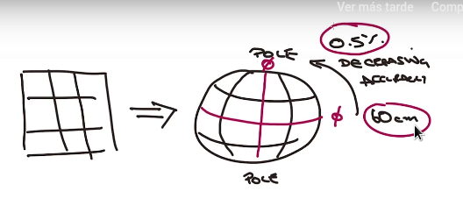

the system has a starting and ending point: the Meridian at Greenwich Observatory in London And finally, the equator divides the imperfect sphere into two halves. The limits of what can be indexed are defined in a number of standards.

Estandares geoespaciales (EPSG:900913, EPSG:3785)
https://epsg.io/900913
http://spatialreference.org/ref/epsg/popular-visualisation-crs-mercator/
Articulos de wikipedia
https://en.wikipedia.org/wiki/Haversine_formula
https://en.wikipedia.org/wiki/Geohash

los limites de lo que redis soporta:
– longitud puede ser desde -180 a 180
– latitud puede ser -85,05 a 85.05
– geoadd fallara si se usan coordinades fuera de los limites
– todos los comandos de los sorted sets estan disponibles → ZUNIONSTORE y ZINTERSTORE sumaran los scores provocando que el punto se mueva → usar MIN o MAX para retener el punto → con ZREM se remueve un punto → ZRANGE para listar
– usando geoadd con el mismo named point pero con un diferente lng y lat actualizará la posicion
Redis supports -180 to 180 degrees in Longitude, so Longitude value are not limited. However, Redis limits support of Latitude to -85.05112878 to 85.05112878.

– GEODIST key member1 member2 [unit] → distancia entre 2 miembros mantenidos en la misma clave → en metros, kilometros, pies y millas
– NO se puede hacer un GEORADIUS / GEODIST entre != keys
– GEORADIUS → encuentra miembros geoespaciales dentro de un radio especificado desde el centro indicado
– GEORADIUSBYMEMBER → el miembro indicado se usa como centro

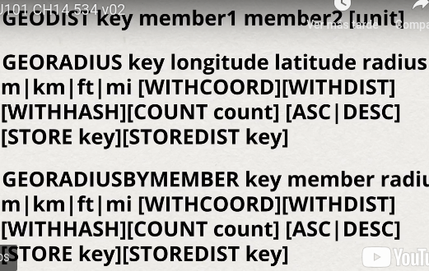
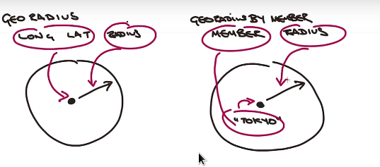
→ el retorno puede ser coordenadas, distancia o hash
→ GEODIST geopoints yokohama olympic → por defecto el retorno está en metros
GEORADIUS geopoints 139.818943 35.648532 30 km withdist
1) 1) "olympic"
2) "5.1696"
2) 1) "nippon"
2) "7.9773"
3) 1) "yokohama"
2) "27.9832"
GEORADIUS geopoints 139.818943 35.648532 30 km count 1 desc withdist → obtener solo el mas lejano → estan ordenados desde el mas cercano al mas lejano
GEORADIUSBYMEMBER geopoints yokohama 17 mi withdist
1) 1) "yokohama"
2) "0.0000"
2) 1) "olympic"
2) "16.9962"
→ GEODIST geopoints yokohama nippon mi → porque no sale nippon
→ retorna el primer punto = al consultado xq es un punto dentro del circulo

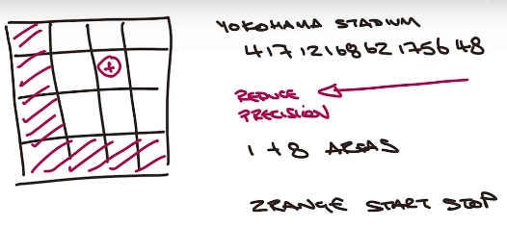

how does Redis internally compute this radius search? We need to determine the range of boxes we need to search. We start the Geo hash for "Yokohama Stadium".
Removing enough bits from the least significant part of the GeoHash creates a box to search. The longitude and latitude are interleaved so as each alternating digit is removed, the search area is reduced in both dimensions. The resulting box is then used to query the sorted set by range. We need to query one plus eight boxes in order to take account of the less than perfect shape of the earth
– STORE y STOREDIST permiten guardar el resultado de la consulta geoespacial en una nueva key, cualquier cosa que exista en la clave será reemplazado
– STORE guardará el geohash del geoespacial objeto como el score permitiendo realizar mas consultas sobre la clave resultante.
– STOREDIST guardará la distancia resultante como el score permitiendo ordenar por distancia pero NO se podran hacer consultas sobre él como en STORE
– georadius y georadiusbymember soportan count → el esfuerzo será proporcional al numero de puntos encontrados en un area especifica

casos de uso
– encontrar puntos cercanos
– un set con bars y otro con restaurants + usar las operaciones (union, intersecciones, diferencias)

